Pasarse

Dolores Aleixandre
- D

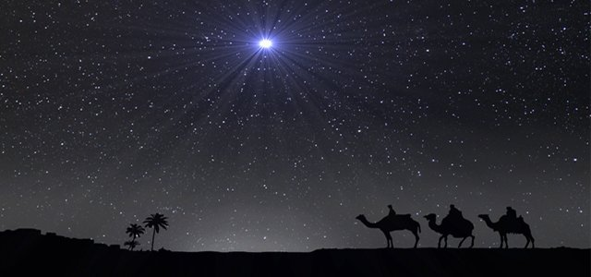Según el Diccionario de la RAE: sobrar, superar, rebasar, aventajar, desbordar, abundar, extralimitarse, propasarse, desmadrarse, excederse; entre sus antónimos: contenerse, reprimirse, limitarse y quedarse corto.

El verbo ha entrado recientemente en el lenguaje coloquial (“te has pasao”, “pasarse tres pueblos…”) y hay que reconocerle el mérito de describir divinamente, y nunca mejor dicho, las costumbres de Dios según las cuenta la Biblia: el éxodo no fue un vadear arremangados el Mar de los Juncos buscando la orillita, sino un paseo triunfal sobre lo seco entre murallas de agua; llovió tanto maná que, como dicen los gallegos, “no daban acabado”; las codornices fueron otro diluvio inesperado; las murallas de Jericó se vinieron abajo solo con tocar las trompetas.

En los evangelios siguen desbordándose las cosas: la abundancia de peces casi hunde la barca en el lago; el vino que sobró en Caná bastaba para emborrachar a los paisanos de media Galilea; sobraron tantos panes y peces después del banquete en el descampado, que hicieron falta doce canastos para recogerlos; Nicodemo se presentó en el Calvario con 35 kilos de perfume para ungir el cadáver de Jesús.

Cuando nosotros, europeos comedidos y formales, queremos hablar de algo desmedido que nos desborda, echamos mano, todo lo más, a signos de admiración o a mayúsculas, pero lo de los orientales es otra cosa y “se pasan” mucho a la hora de contarlo. Si en vez de en Galilea Jesús hubiera nacido en Escandinavia o en Pomerania Occidental, su discurso hubiera sido probablemente más contenido y circunspecto y no hubiera usado imágenes tan disparatadas como las que de vez en cuando se le ocurrían. Pero era un judío de imaginación calenturienta y se le ocurrió un día aquello de la morera ultraobediente que,ante la orden de alguien con fe, se arrancaba ella sola y se plantaba en medio del mar (Lc 17,10).

Lo descabellado del ejemplo nos invita a hacernos preguntas: qué fe tan rara es esta de la que habla, qué poco se parece a aquello que decía el catecismo de “creer lo que no vemos”, qué falta de homologación con el lenguaje habitual de las encíclicas anteriores a Francisco.

A lo que de verdad recuerda es a ese estado de exaltación y arrebato que produce el enamoramiento: quien está viviendo esa experiencia de éxtasis, se siente empujado más allá del umbral de la lógica y no se detiene ante lo que parece imposible: saltar tapias, andar sobre telas de araña, escuchar en plena noche el canto de los pájaros. Son imágenes que emplea el Romeo de Shakespeare para describir la exaltación de su amor y solo el Evangelio supera su audacia: perdedores que ganan, caminantes descalzos pisando escorpiones, granitos de mostaza convertidos en árboles, céntimos que valen una fortuna, hijos encontrados y cubiertos de besos, últimos que resultan primeros, el paraíso prometido por un crucificado a otro que agoniza a su lado.

La noche de Belén fue “de eso”: de pasarse, de excederse y derrochar, de saltarse todos los límites, todas las medidas, todo lo convenido, todo lo adecuado: oscuridad inundada de resplandor, silencio estallando en himnos, pastores corriendo en busca del Pastor, una cuadra convertida en palacio del Rey. En palabras de Efrén de Nísibe, allá por el s. IV: el Grande se hacía pequeño, el Silencioso se volvía Palabra, el Señor se convertía en siervo, el Centinela se quedaba dormido sobre un pesebre.

Cuando decimos “felices Pascuas” estamos diciendo sencillamente eso: para alegría de la buena, la de quienes acompañan en su camino a Aquel que se pasó primero.

